**小諸市社会福祉協議会　感染対策指針【標準版】**

令和7年8月　28日

感染対策委員会 更新

Ⅰ．平常時の対策

１．総則

（１）目的

社会福祉協議会には、利用者の健康と安全を守るための支援が求められている。利用者の安全管理の観点から感染対策は、きわめて重要であり、利用者の安全確保は社会福祉協議会等の責務であることから、感染を未然に防止し、発生した場合、感染症が拡大しないよう可及的速やかに対応する体制を構築することが必要である。

この指針は、感染予防・再発防止対策及び集団感染事例発生時の適切な対応など、事業所等における感染予防対策体制を確立し、適切かつ安全で、質の高い支援の提供を図ることを目的とする。

２．体制

（１）委員会の設置・運営

1. 目的

社会福祉協議会の感染症の発生や感染拡大を防止するために、感染対策委員会を設置する。

感染対策委員会は、運営委員等の施設・事業所等の他の委員会と独立して設置・運営する。

1. 位置づけ



1. 活動内容

感染対策委員会の主な活動内容は、以下の通りとする。

* 感染課題を明確にし、感染対策の方針・計画を定める。
* 感染予防に関する決定事項や具体的対策を小諸市社会福祉協議会全体に周知する。
* 法人における感染に関する問題を把握し、問題意識を共有・解決する。
* 利用者・職員の健康状態を把握する。
* 感染症が発生した場合、適切に対処するとともに、感染対策、及び拡大防止の指揮を執る。
* その他、感染関連の検討が必要な場合に、対処する。

1. 委員会構成メンバー

感染対策委員会は、各部署から選出し、構成する。感染対策委員会のメンバーは次の通りとする。

* 会長
* 事務局長
* 事務局次長
* 感染対策委員会（保健師、看護師、社会福祉士他）
* その他（自薦他薦）

1. 運営方法

感染対策委員会は、１か月に1回定期的に開催する。毎月の第２火曜日に実施予定とする。また、感染症発生時には、必要に応じて随時開催する。

会議の詳細（実施時間や内容、検討事項、開催方法等）は、感染対策委員会開催1週間前までに委員長より各メンバーへ連絡する。

（２）役割分担

各担当の役割分担は、以下の通りとする。

|  |  |
| --- | --- |
| 会長 | 施設全体の管理責任者 |
| 事務局長 | 事務関連、会計関連を担当 |
| 事務局次長 | 感染対策委員会実施のための各所への連絡と調整  事務関連、情報集約・発表関連を担当 |
| 感染対策委員会 | 医療面、専門的知識の提供と同時に、生活場面への助言を担当 |
| 外部組織、連携医療機関 | 外部施設利用者の医療面、医療面、専門的知識の提供と同時に、生活場面への助言を担当  専門的知識の提供を依頼 |

＊医療面では、各職員はかかりつけ医の指示を仰ぐとともに、地域の協力医医療機関や圏域

保健所、感染対策担当者・感染管理認定看護師等に必要に応じて、助言を求めていく。

（３）指針の整備

感染対策委員会は、感染に関する最新の情報を把握し、研修や訓練を通して課題を見つけ、定期的に指針を見直し、更新する。

（４）研修

感染対策の基本的内容等の適切な知識を普及・啓発するとともに、本指針に基づいた衛生管理の徹底や衛生的な支援の励行を行うものとする。

指針に基づいた研修プログラムを作成し、全職員を対象に定期的に年１回以上、かつ、新規採用時に感染対策研修を実施する。研修の企画、運営、実施記録の作成は、感染対策委員会が実施する。

|  |  |  |
| --- | --- | --- |
| 対象 | 全職員 | 新規入職者 |
| 開催時期 | 年１回、または感染症流行期 | 入職時 |
| 目的 | 感染予防対策と  感染症発生時の対応方法 | 感染対策の重要性と  標準予防策の理解 |

研修講師は、感染対策委員会が任命する。

研修内容の詳細（開催日時、講師、方法、内容等）は、研修1か月前に、全職員に周知する。

感染症予防対策に関する研修を繰り返し実施することで、最新の知識の習得及び定着を図る。

（５）訓練

感染者発生時において迅速に行動できるよう、発生時の対応を定めた本指針及び研修内容に基づき、全職員を対象に年１回以上の訓練を実施する。

内容は、役割分担の確認や、感染対策をした上での支援の演習などを実施するものとする。

訓練方法は、机上訓練と実地訓練を組み合わせながら実施する。訓練の企画、運営、実施記録の作成は、感染対策委員会が実施する。

訓練内容の詳細（開催日時、実施方法、内容等）は、訓練1か月前に、全職員に周知する。

|  |  |
| --- | --- |
| 対象 | 全職員 |
| 開催時期 | 年１回 |
| 目的 | 感染対策マニュアルや感染症BCPを利用した行動確認 |

３．日常の支援にかかる感染管理（平常時の対策）

（1）職員の健康管理

主担当部署：総務生活支援係（副担当部署：感染対策委員会）を中心に、職員の健康を管理するために必要な対策を講じる。

1. 入職時の感染症の既往やワクチン接種状況を把握する。
2. 定期健診の必要性を説明し、受診状況を把握する。
3. 職員の体調把握に努める。
4. 体調不良時の申請方法を周知し、申請しやすい環境を整える。
5. 職員へ感染対策の方法を教育、指導する。
6. 職員の感染に対する知識を評価し、不足している部分に対し、教育、指導する。
7. ワクチン接種の必要性を説明し、接種を推奨する。
8. 業務中に感染した場合の方針を明確にし、対応について準備する。

（2）標準的な感染予防策

主担当部署：感染対策委員会（副担当部署：総務生活支援係）を中心に、標準的な感染予防策の実施に必要な対策を講じる。

感染対策の基本は、①感染させない、②感染しても発症させないこと、すなわち感染制御であり、適切な予防と治療を行うことが必要である。その基本となるのは、標準予防策（スタンダード・プリコーション）と感染経路別予防策である。

また、日常から健康管理を心がけるとともに、感染症にり患した場合には休むことが出来る職場環境づくりも必要である。

標準予防策（スタンダード・プリコーション）の具体的な内容としては、手洗い、手袋の着用をはじめとした、マスク・ゴーグル、エプロン・ガウンの取り扱いや、消毒、環境対策等がある（Ⅳ.付録参照P12～）。

A.職員の感染予防策

1. 手指衛生の実施状況（方法、タイミングなど）を評価し、適切な方法を教育、指導する。
2. 上記以外の支援時の対応を確認し、適切な方法を指導する。

B.来館者の感染予防策

1. 手指を清潔に保つために必要な支援について検討し、実施する。
2. 共有物品の使用状況を把握し、清潔に管理する。

C.その他

1. 十分な必要物品を確保し、管理する。

（3）衛生管理

主担当部署：各係（副担当部署：感染対策委員会）にて、感染対策委員会からの指示をもとに衛生管理に必要な対策を講じる。

A.環境整備

1. 整理整頓、清掃を計画的に実施し、実施状況を評価する。
2. 換気の状況（方法や時間）を把握し、評価する。
3. トイレ・給湯室・玄関の清掃、消毒を計画的に実施し、実施状況を評価する。
4. 効果的な環境整備について、教育、指導する。

（4）感染症を疑うべき症状

1. 発熱

概ね38℃以上の体温、もしくは平熱より1℃以上の体温上昇がみられる状態を発熱とする(※体温については個人差があり、普段体温が低めの人はこの限りではない)。

発熱以外の症状として「ぐったりしている」「意識がはっきりとしない」「呼吸がおかしい」等の全身症状や、嘔吐・下痢等の症状がみられる場合は特に注意が必要である。

1. 嘔吐・下痢等の消化器症状

冬季に嘔吐や下痢の症状がみられる場合は、ノロウイルス感染症の可能性を考慮する。嘔吐・下痢以外の症状として「発熱」「発疹」「意識がはっきりとしない」等の症状がみられる場合は特に注意が必要である。

1. 咳・咽頭痛等の呼吸器症状

発熱を伴う場合は、インフルエンザウイルス、RSウイルス等の可能性を考慮する。咳は他人への感染源となるため、咳等の症状がみられる人はマスクを着用する。

Ⅱ．発生時の対応

１．発生状況の把握

主担当部署：総務生活支援係（副担当部署：感染対策委員会）を中心に、感染症発生時の状況を把握するための必要な対策を講じる。

1. 感染者及び感染疑い者の状況を把握し、情報を共有する。
2. 感染拡大の防止を図る。
3. 施設・事業所等全体の感染者及び感染疑い者の発生状況を調査し、把握する。



２．感染拡大の防止

主担当部署：総務生活支援係（副担当部署：感染対策委員会）を中心に、感染拡大防止のために必要な対策を講じる。

（1）職員の対応

1. 感染者及び感染疑い者の対応方法を確認する。
2. 職員は感染症もしくは食中毒が発生したとき、または発生が疑われる状況が生じたときは、感染拡大を防止するため速やかに所属係長へ報告する。
3. 自分自身の健康管理を徹底し、健康状態によっては休業することを検討する。
4. 感染者は速やかに医療機関を受診し、その後の対応は医師の指示に従う。

（2）局長の対応

①感染状況を本人へ説明し、感染対策（マスクの着用、手指衛生、行動制限など）の協力を依頼する。

②感染者及び感染疑い者と接触した関係者（職員、家族など）の体調を確認する。

③職員の感染対策の状況を確認し、感染対策の徹底を促す。

３．医療機関や保健所、行政関係機関との連携

主担当部署：感染対策委員会（副担当部署：相談支援係）を中心に、必要な公的機関との連携について対策を講じる。

A.医療機関との連携

1. 感染者及び感染疑い者の状態を報告し、対応方法を確認する。
2. 医療機関からの指示内容を法人内で共有する。

B.保健所との連携

1. 疾病の種類、状況により報告を検討する。
2. 感染者及び感染疑い者の状況を報告し、指示を確認する。
3. 保健所からの指導内容を正しく全職員に共有する。

C.行政関係機関との連携

1. 報告の必要性について検討する。
2. 感染者及び感染疑い者の状況を報告し、指示を確認する。

４．関係者への連絡

主担当部署：各係（副担当部署：相談支援係）を中心に、関係先との情報共有や連携について対策を講じる。

1. 法人内での情報共有体制を構築、整備する。
2. 利用者家族や保護者との情報共有体制を構築、整備する。
3. 出入り業者との情報共有体制を構築、整備する。

５．感染者発生後の支援（利用者、職員ともに）

主担当部署：感染対策委員会（副担当部署：総務生活支援係）を中心に、感染者の支援（心のケアなど）について対策を講じる。

1. 感染者及び感染疑い者の病状や予後を把握する。
2. 感染者及び関係者の精神的ケアを行う体制を構築する。

Ⅲ.　個別の感染対策

　1.個別の感染症の特徴・感染予防・発症時の対応

　　⑴　インフルエンザ（インフルエンザウイルス）

①特徴

日本では主に冬季に流行。感染経路は、咳・くしゃみ等による飛沫感染が主だが、汚染した手を介して鼻粘膜への接触で感染する場合もある。

潜伏期は、1～3日（時に7日まで）、感染者が他者に伝播させる時期は、発症の前日から症状が消失して2日後までとされている。

②平常時の対応・予防

インフルエンザウイルスは感染力が非常に強いため、可能な限り拡大を阻止し、被害を最小限に抑えることが目的となる。

予防策としては、ワクチン接種を各職員が行うことが有効である。

また、咳をしている人にはサージカルマスクが効果的なため、職員だけでなく、来所者や訪問先についても、咳をしている方にはできる限りマスクの着用を促し、職場環境の感染対策として流行期には、時間を決めて換気を行うこととする。

インフルエンザの対策については、国や自治体の公表する情報や、発生動向等の情報収集を行い、組織内で共有することも重要となる。

③感染を疑われる症状の確認後から対応の方針

・感染者の休業期間は医師の指示に基づく。現在、学校保健安全法（昭和33年法律第56号）では、発症した後5日間を経過し、且つ、解熱した後2日を経過するまでをインフルエンザによる出席停止期間としている。

・感染者の濃厚接触者を特定し、症状がある場合は受診を促し、症状がない場合はサージカルマスク等標準予防策の徹底等を依頼する。

・室内の換気を行う。

　⑵　新型コロナウイルス感染症（COVID-19）

①　特徴

風邪の原因微生物として上位に挙げられるコロナウイルスによる感染症で、感染力が強く、一般的にはコロナウイルス感染症が重症になることはほとんどないが、COVID-19に関しては特に高齢者に重症化することが多く、致死率が高いことが報告されている。

感染者の口や鼻から、咳、くしゃみ、会話等の時に排出される、ウイルスを含む飛沫またはエアロゾルと呼ばれるさらに小さな粒子を吸入するか、感染者の目や鼻、口に直接的に接触することにより感染する。一般的には1ｍ以内の近接した環境において感染するが、エアロゾルは1ｍを超えて空気中にとどまりうることから、長期間の滞在、換気が不十分、混雑した室内では、感染が拡大するリスクがある。

また、ウイルスがついたものに触った後、手を洗わずに目や鼻・口を触ることによる接触感染の恐れもある。ＷＨＯは、新型コロナウイルスは、プラスチックの表面では最大72時間、ボール紙では最大24時間生存するなどとしている。

初期症状は風邪と同じで、ほとんどの人（約8割）は軽い症状のまま回復するが、感染した一部の人（残りの2割ほど）は重症となることが分かっている。また、無症状の場合もあり、無症状であっても他者への感染力は有症者と同じである。

潜伏期は1～14日間と長く、濃厚接触から3日程度で発症することが多い。　感染可能期間は発症2日前から発症後7～10日間とされており、特に発症後3日間は感染性ウイルスの平均的な排出量が非常に多く、5日間経過後は大きく減少することから、特に発症後5日間が他人に感染させるリスクが高いことに注意が必要である。

　②　平常時の対応・予防

　基本的感染対策については個人・事業者の判断が基本となるが、感染経路等を踏まえた個人防護具の使用等、標準予防策が有効である。そのため、小諸市社会福祉協議会では、平時よりサージカルマスクの着用や、訪問先から戻った際は手に目に見える汚れがついている場合は液体せっけんと流水による手洗い、そうでない場合は手指消毒等の標準予防策を徹底する。

インフルエンザ対応と同じく、国や自治体の公表する情報や、発生動向等の情報収集を行い、組織内で共有する。

　③　感染を疑われる症状の確認後からの対応方針

　　　・感染者の休業期間は医師の指示に基づく。

　・感染者の濃厚接触者を特定し、症状がある場合は受診を促し、症状がない場合は発症の恐れのある期間中サージカルマスクの正しい着用等標準予防策の徹底、ハイリスク者との接触を控えるよう依頼する。

・室内の換気、感染者の使用した共用部分のドアノブ等手の触れる部分の消毒を行う。

・感染者は発症後10日間が経つまでは、ウイルス排出の可能性があることから、不織布マスクの着用や、高齢者等のハイリスク者との接触は控える等の配慮を依頼する。

⑶　ノロウイルス感染症・感染性胃腸炎

1. 特徴

　　　　　ノロウイルスは、冬季の感染性胃腸炎の主要な原因となるウイルスである。感染力が強く、少量のウイルスでも感染し、集団感染を引き起こすことがある。流行時期とすると、一年を通して発生は見られるが、11月頃から発生件数は増加し始め、12月～翌年1月が発生のピークになる傾向がある。

　　　　　感染経路は、ウイルスの蓄積した、加熱不十分な二枚貝や、感染した人が調理などをして汚染された食品といった、食品からの感染の場合、または患者の糞便や吐しゃ物からの二次感染や、飛沫による人からの感染の場合がある。

　　　　　潜伏期は1～2日、主症状は吐き気、嘔吐、腹痛、下痢で、通常は1～2日続いた後治癒する。感染した者の便や吐しゃ物に触れた手指を介して二次感染を引き起こす場合が多くなっている。また、接触感染のみでなく、吐しゃ物処理時や嘔吐時の飛沫により感染することがある。特に、乾燥すると空中に漂い、吸い込むことで感染することがある。

　　　　ノロウイルスについてはワクチンが無く、また、治療は輸液などの対症療法に限られる。

　②　平常時の対応・予防

　　　　　ノロウイルスはアルコールによる消毒効果が弱いため、エタノール含有擦式消毒薬による手指消毒は有効ではない。そのため感染防止には、衛生学的手洗いを正しく行なうことが重要となる。ノロウイルス対策においては、手指消毒はすぐに液体せっけんと流水による手洗いができないような状況の場合の補助として用いる。

　③　感染を疑われる症状の確認後から対応の方針

　　　・嘔吐があった場合には、まず濡れたペーパータオル等を吐しゃ物にかぶせて拡散を防ぐ。

　　　・嘔吐の現場を確認した職員は、必ず係長・感染対策委員へ報告する。

　　　・感染拡大を防ぐために少人数で対応し、個人防護具を着用した上で吐しゃ物処理セットを用いて処理を行う（処理方法については吐しゃ物処理セット付属の手順を参照）。

　　　・換気を行い、吐しゃ物のあった周囲2ｍは汚染されていると考え充分に消毒する。

　　　・使用した洗面所等は良く洗い、消毒する。

　　　・処理後は手袋、エプロン、マスクを外して液体せっけんと流水で入念に手洗いを行う。

　　　・次亜塩素酸ナトリウム液を使用した後は窓を開けて換気する。

　　　・感染ルートを確認する。

　　　・突然嘔吐した人の近くにいた、吐しゃ物に触れた可能性のある人は、潜伏期48時間を考慮して様子を見る。

　　　・症状が治まってからも最大4週間程度は排便内に多くのウイルスが見つかることがあるため、職員の感染者は症状が消失後も医師の指示に基づき、就業の制限がかかる場合がある。

　　　　・新しい患者が1週間でなければ終息とみなす。最終的な判断は感染対策委員会で行う。

　　　　・吐しゃ物処理セットは小諸市社会福祉協議会1階男女トイレ横の倉庫に保管することとする。

⑷　腸管出血性大腸菌感染症（Ｏ157等）

　①　特徴

腸管出血性大腸菌はベロ毒素を産生するのが特徴であり、ベロ毒素産生菌は、Ｏ１５７が最も多い。少量の菌量で感染すると言われており、平均3～5日の潜伏期で発症。水様便が続いた後、激しい腹痛と血便となる。

　②　平常時の対応・予防

少量の菌量で感染するため、流行時期は感染予防として、手洗いの励行（排便後、食事の前等）、消毒（ドアノブ、便座等のアルコール含浸綿による清拭）等、衛生的な取り扱いを行う。

　③　感染を疑われる症状の確認後から対応の方針

　　　　・激しい腹痛を伴う頻回の水様便または血便がある場合には、病原菌の検出有無にかかわらず、できるだけ早く医師の診察を受け、医師の指示に従うよう指導。

　　　　・食事の前や排せつ後の衛生学的手洗いを呼びかける。

　　　　・腸管出血性大腸菌感染症は3類感染症であるため、診断した医師が診断後直ちに最寄りの保健所に届け出る。

　　　　・感染者は医師の診断、保健所の指示に従う。

Ⅳ.　付録

①衛生学的手洗い

②　個人防護具・マスクの着用

・ガウンの着脱方法

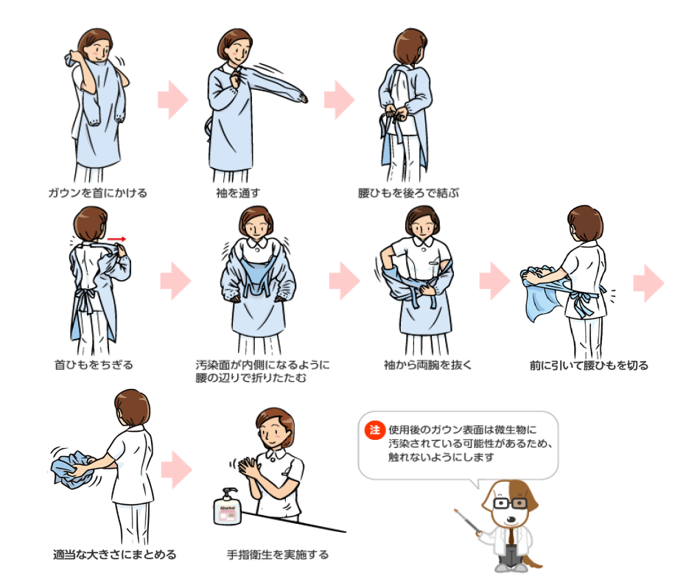

・手袋の着脱

・マスクの着脱方法タイムライン

③咳エチケット

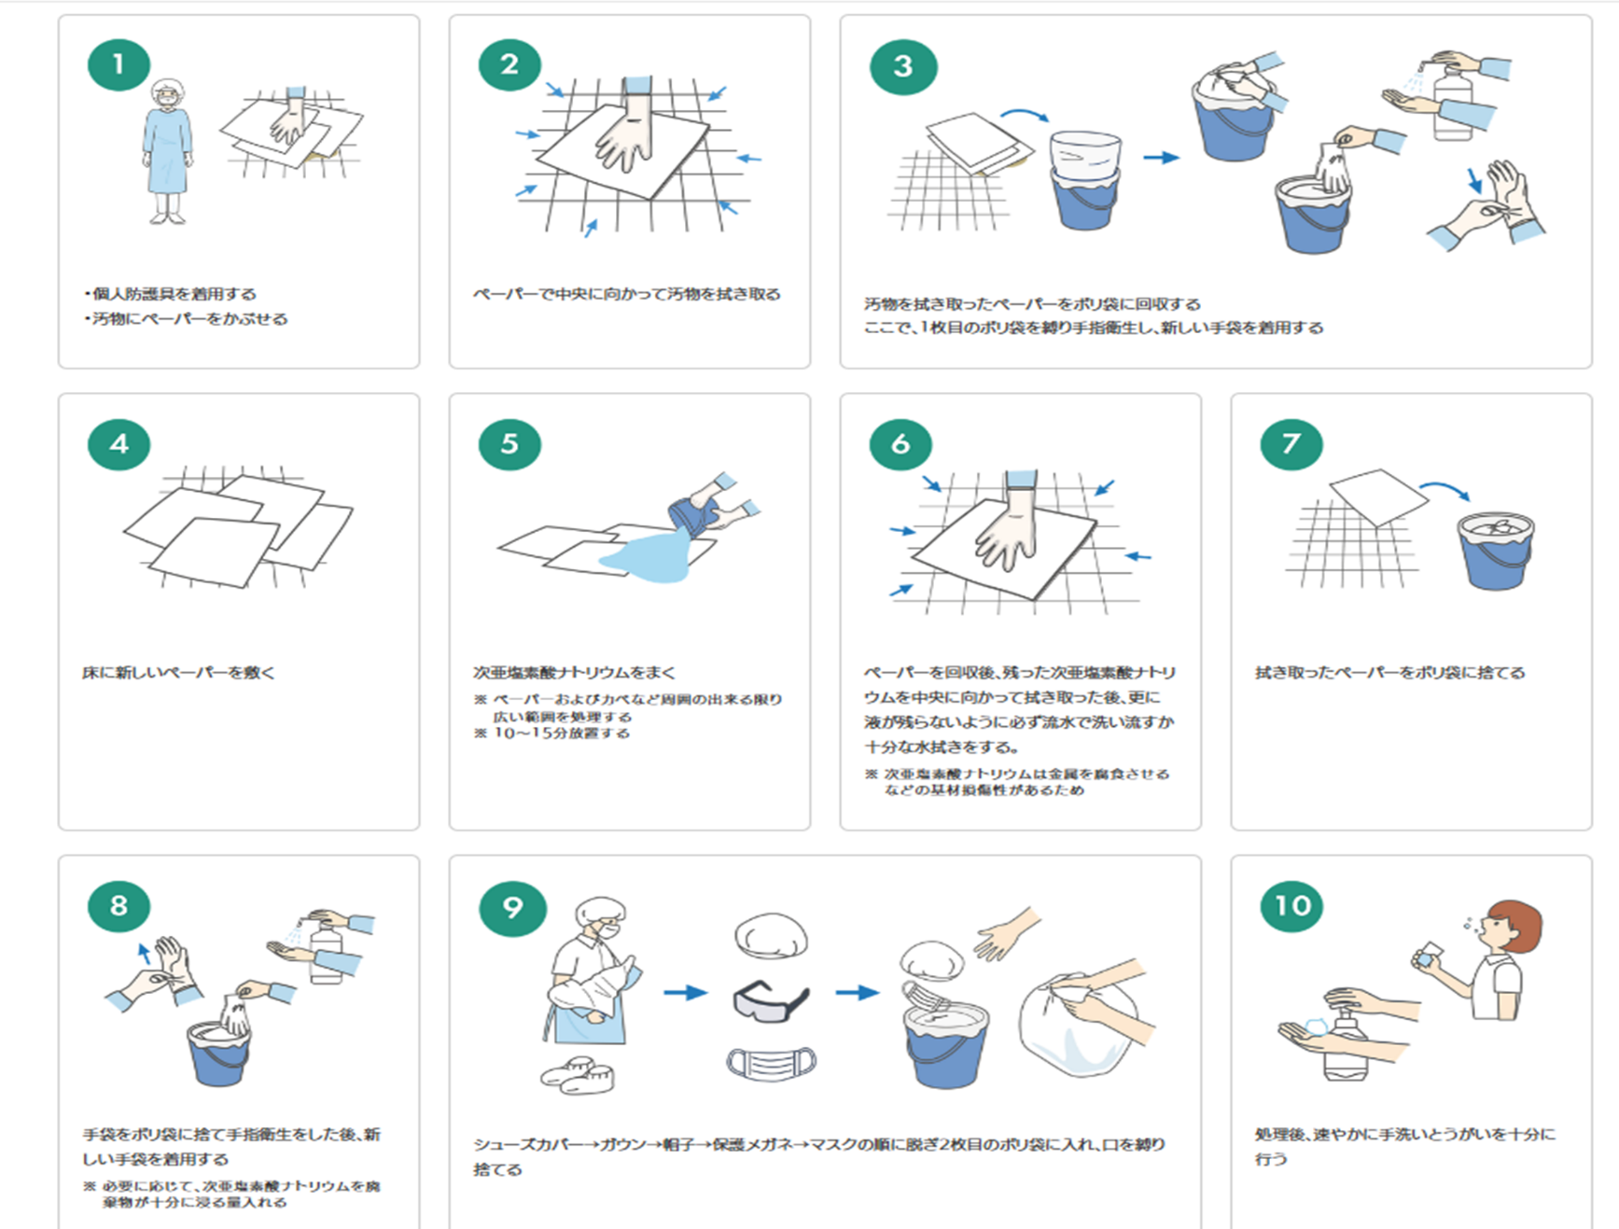④吐しゃ物処理マニュアル

⑤吐しゃ物処理マニュアル　消毒液の作り方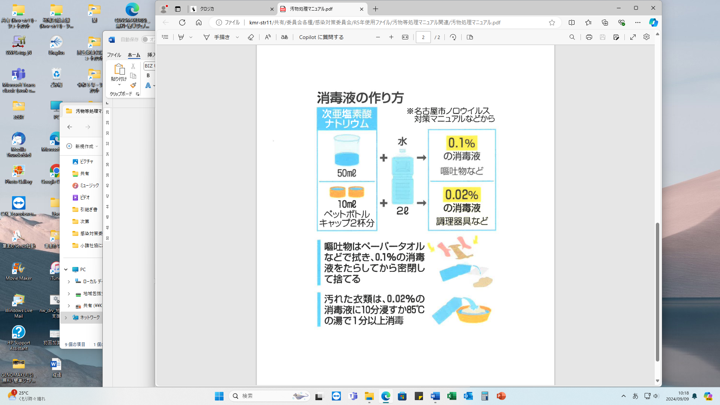

＜変更・廃止手続＞

本方針は年度毎に見直しを行うこととする。

　本方針の変更および廃止は、理事会の決議により行う。

＜附則＞

　本方針は、２０25年4月1日から適用する。

　令和6年9月10日感染対策委員会作成

　令和7年8月28日感染対策委員会更新

以上